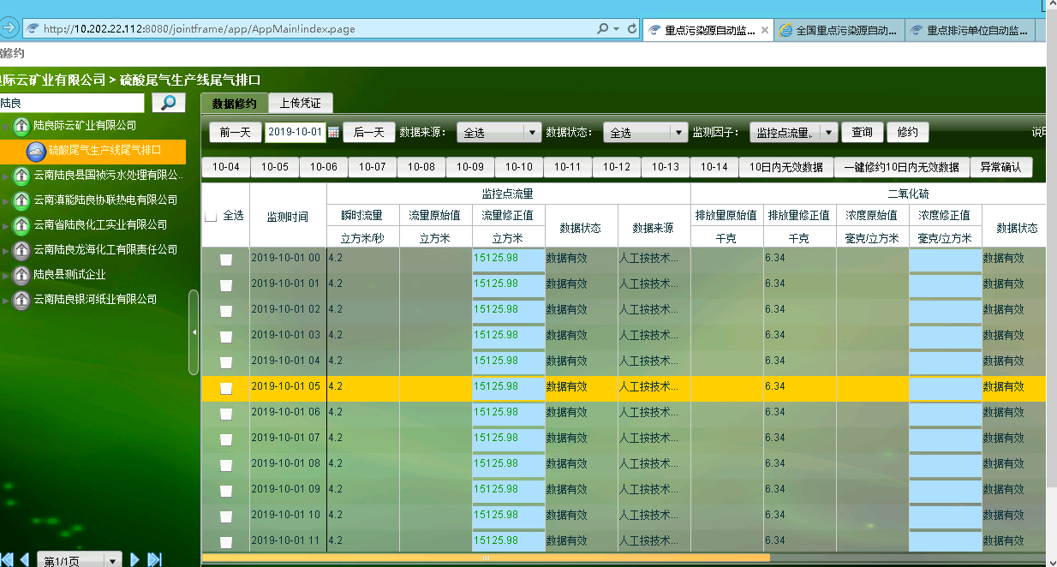

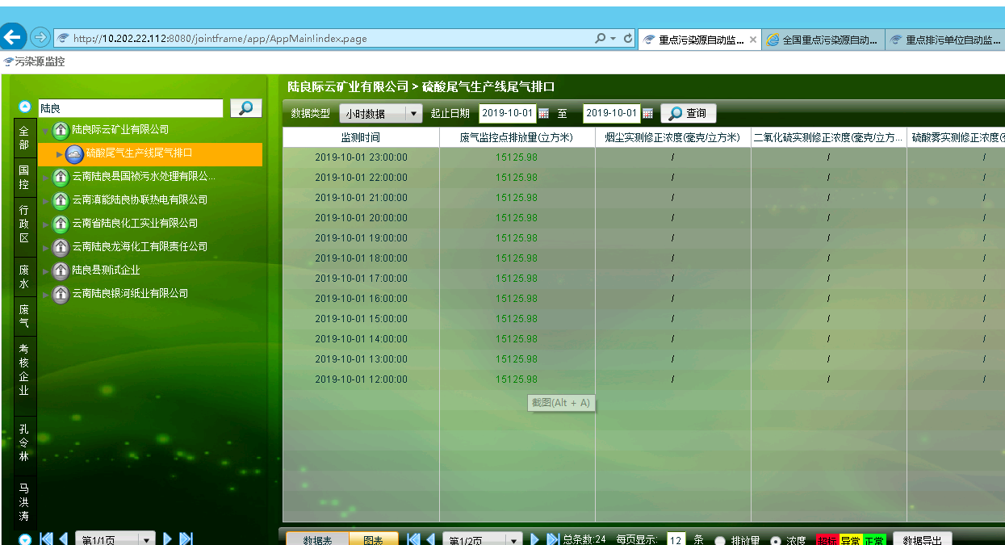

如图，一家企业10月14号修约10月1号的数据没数据显示，只有这一家有这个问题，采用的是技术规则修约